1.개요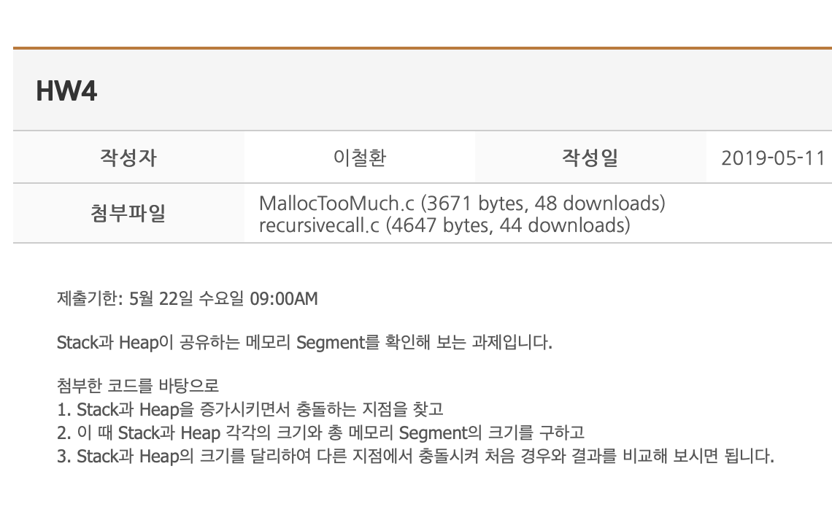

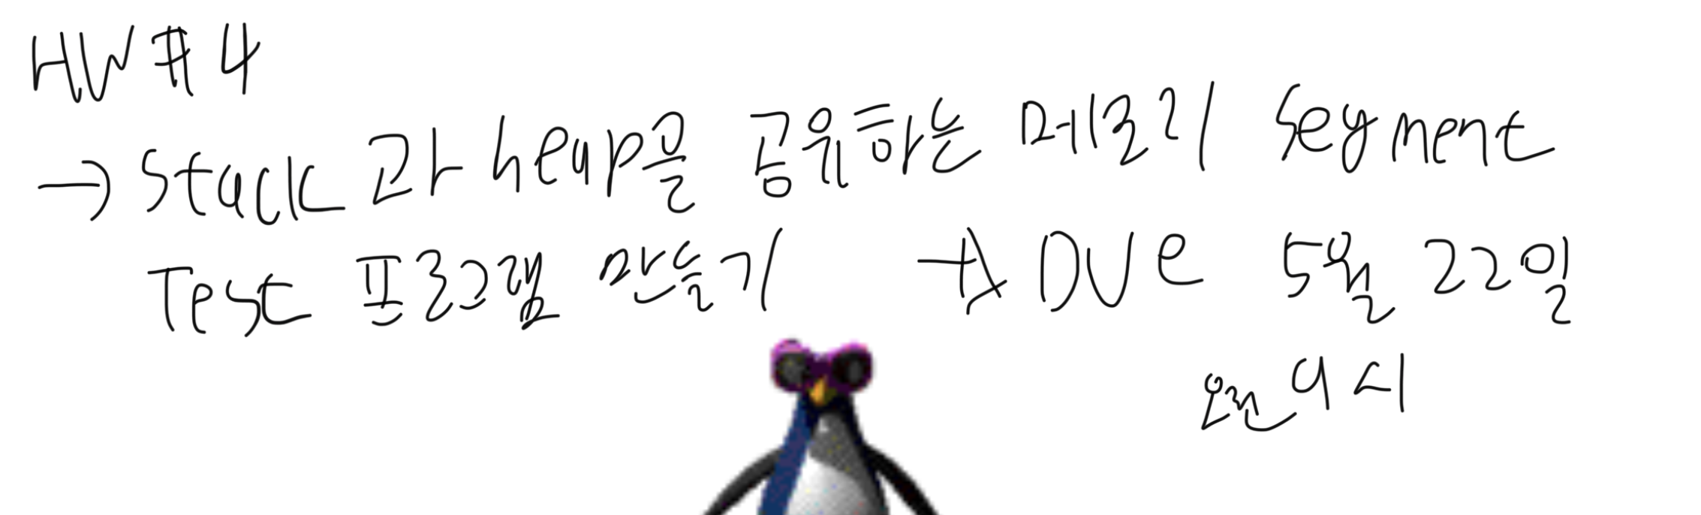

2.프로그램 구조 설명

2.2 다이어그램

2.1 함수에 대한 설명

교수님께서 주신 코드를 적절히 수정해 진행하였습니다

3.실행 결과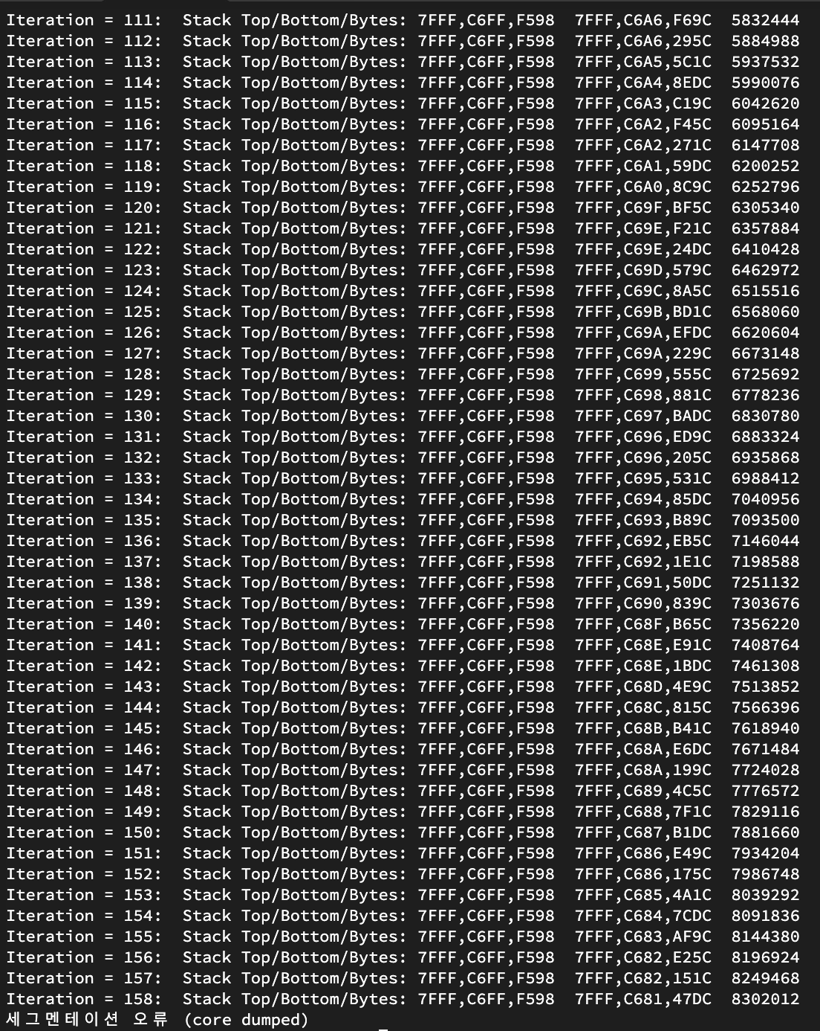

Stack의 경우 7.9MB이상이 할당이 되면 세그멘테이션 오류로 프로그램이 죽어버렸습니다

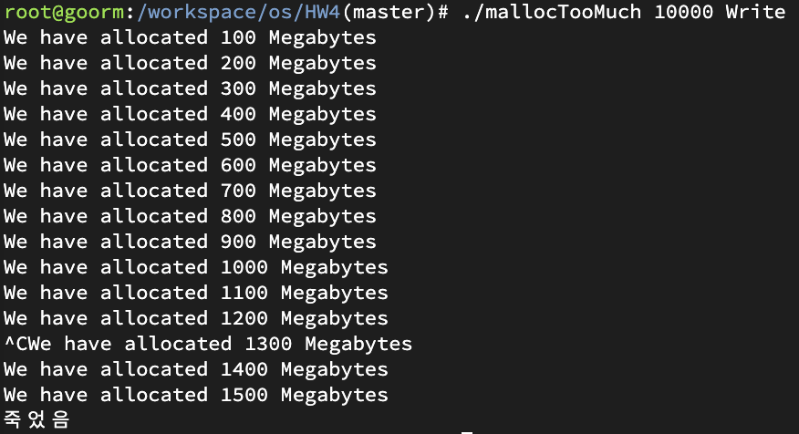

Heap의 경우 1000MB부터 할당되는 속도가 극도로 느려졌고, 1500MB가 넘어가니 프로그램이 죽었습니다

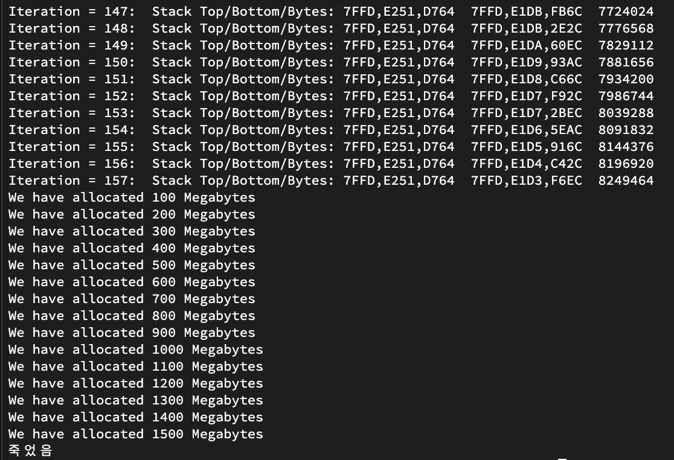

두 코드를 합치니 Stack과 Heap을 각자 돌려본 코드와 동일한 결과를 얻었습니다

4.고찰

Stack의 8MB와 Heap의 1500MB는 따로 관리된다고 보여집니다.

Heap에 1000M이상 할당되니 속도가 느려졌는데, 가상메모리를 활용해 연산된다고 예측되었습니다.

무작정 다루던 메모리를 한계치까지 밀어붙이며 다루니 신선한 경험이였습니다

5.프로그램 소스 파일

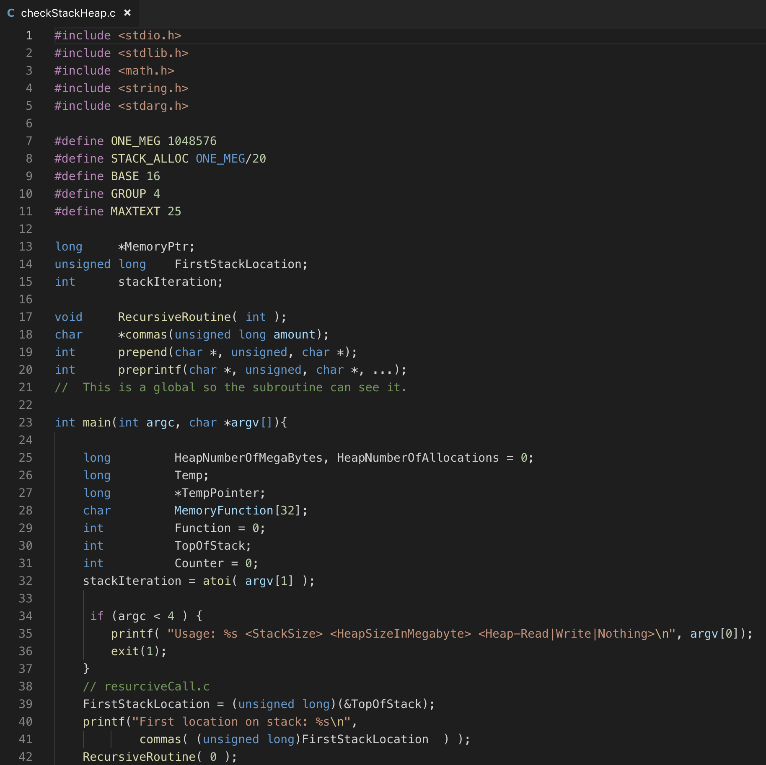

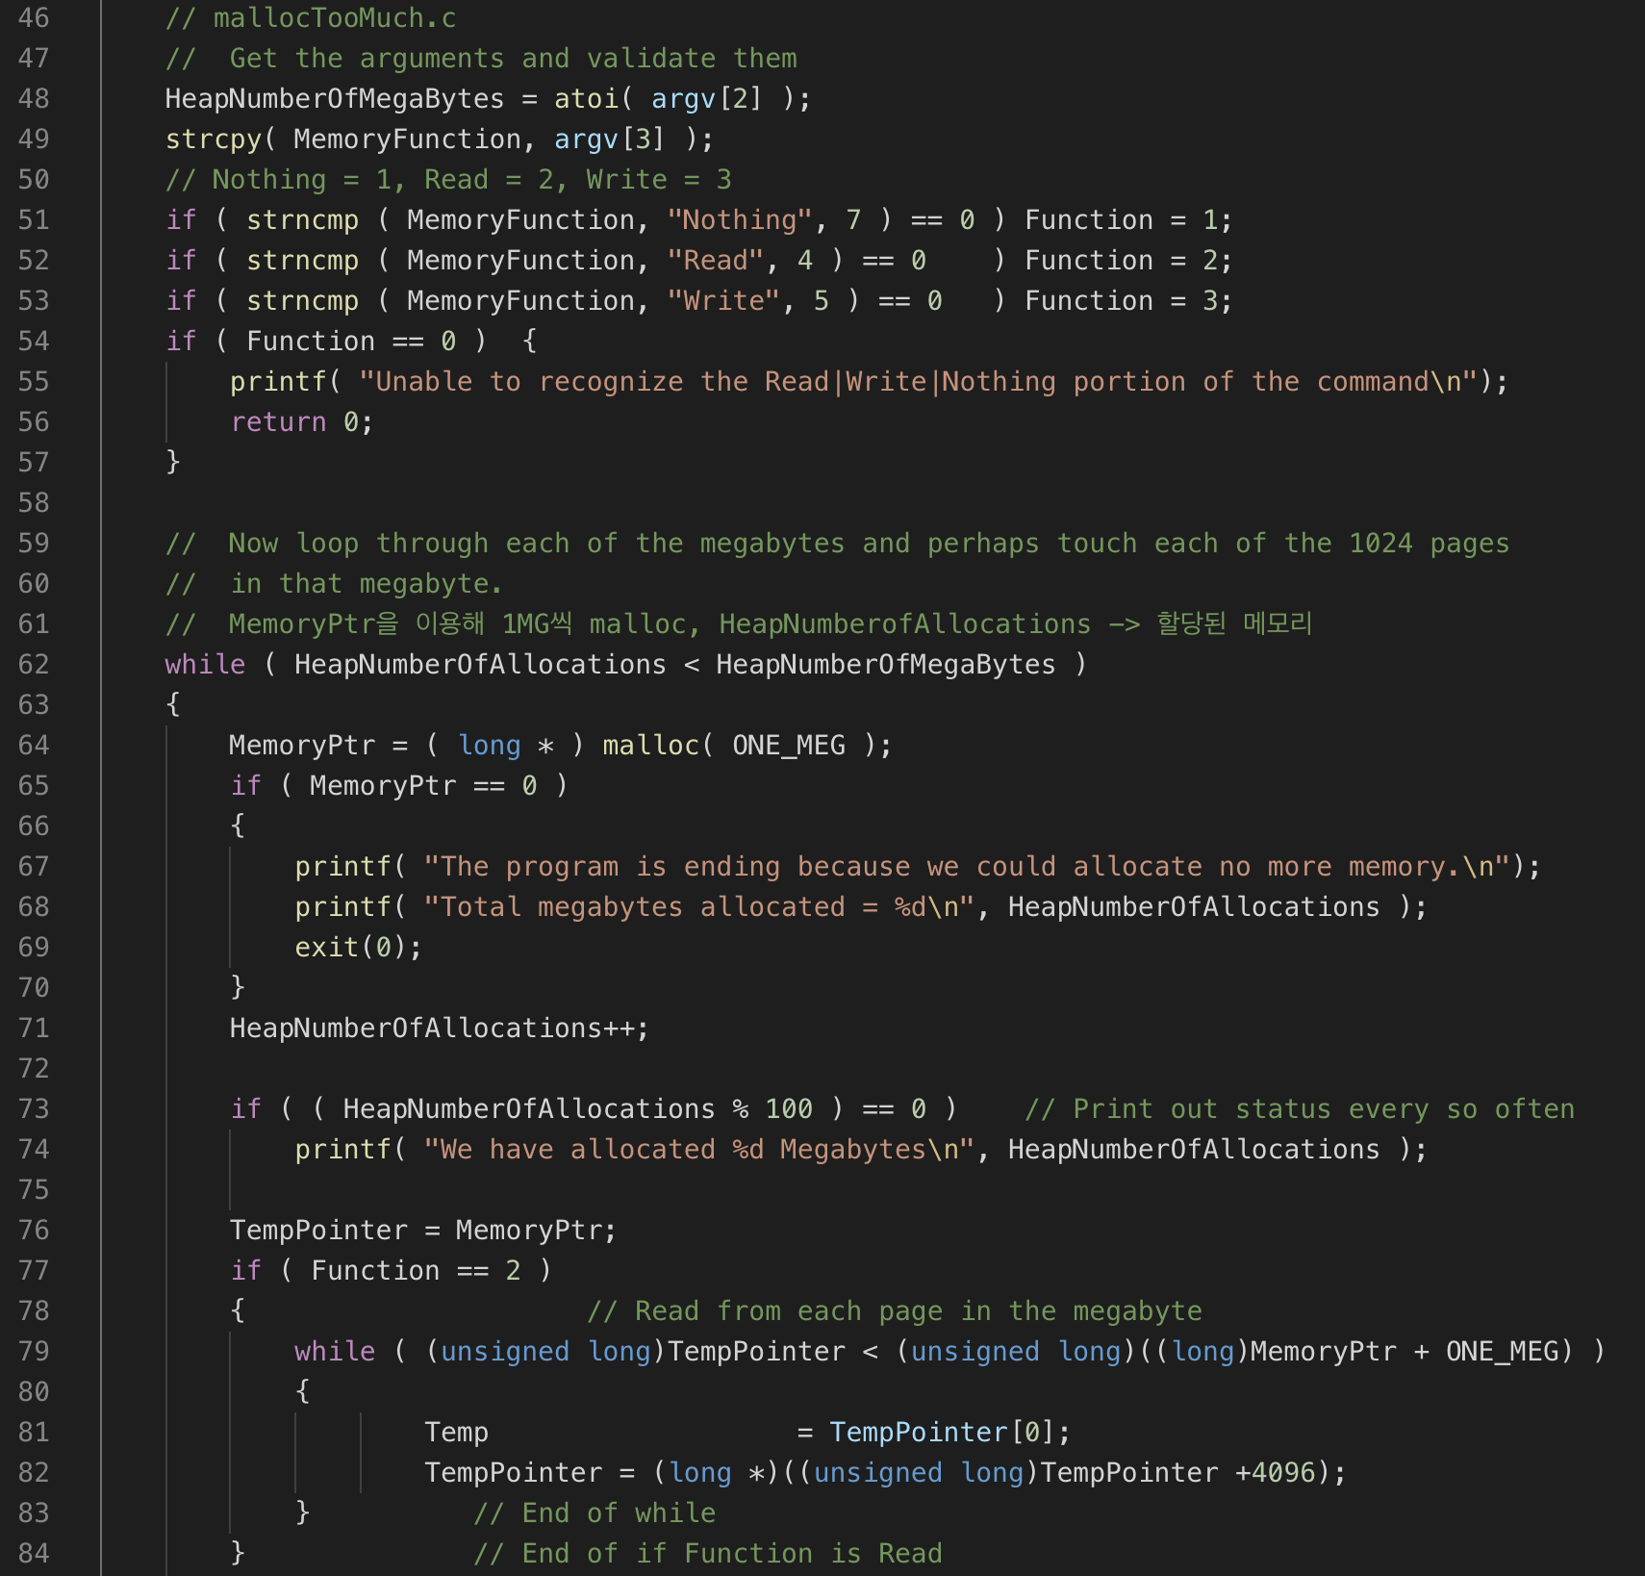

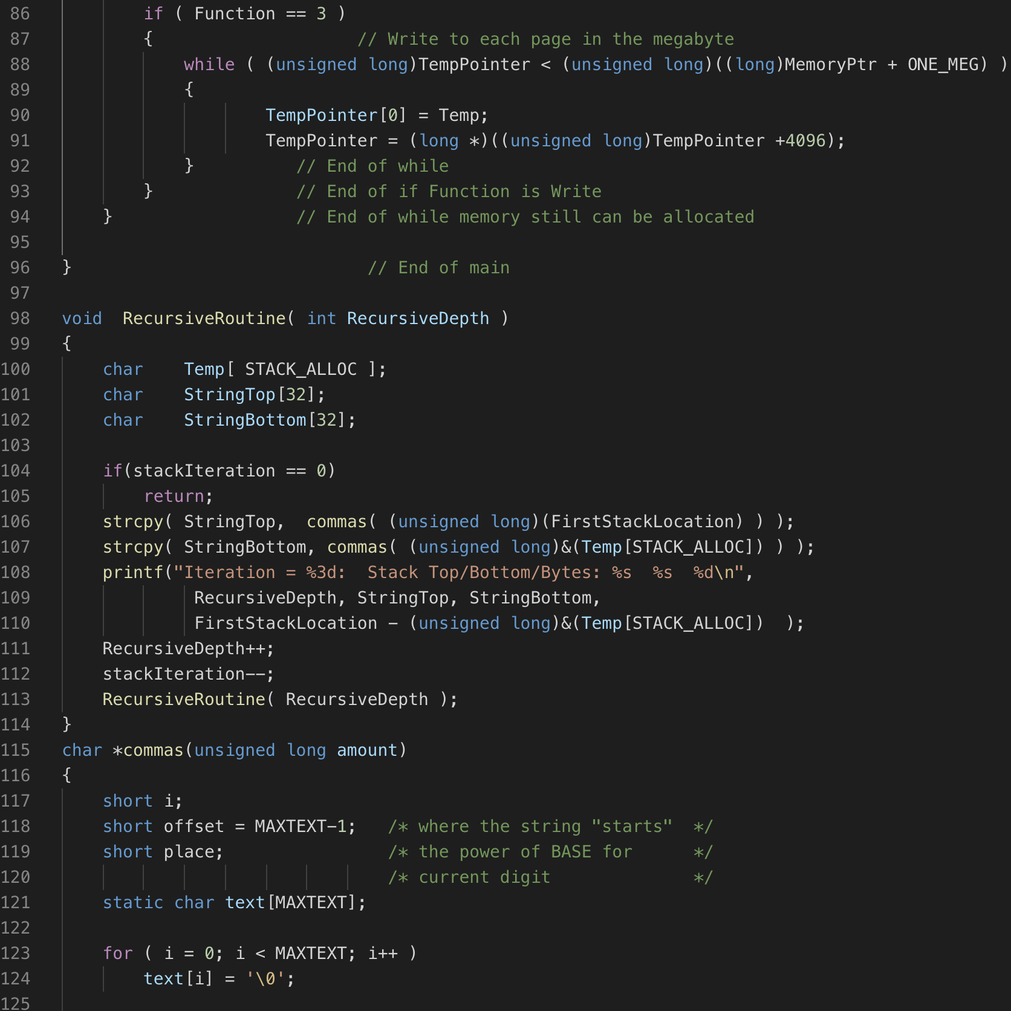

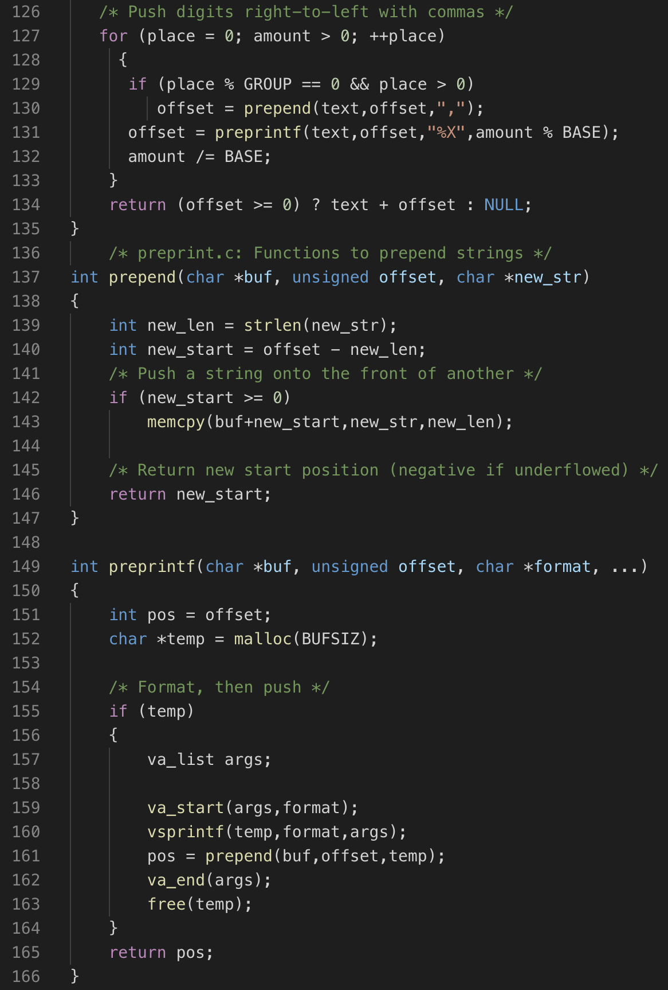

6.자료 출처

교수님과 조교님의 두뇌